Приложения

Приложение 1

Примеры оформления портфолио класса
и классного уголка с помощью ИТ

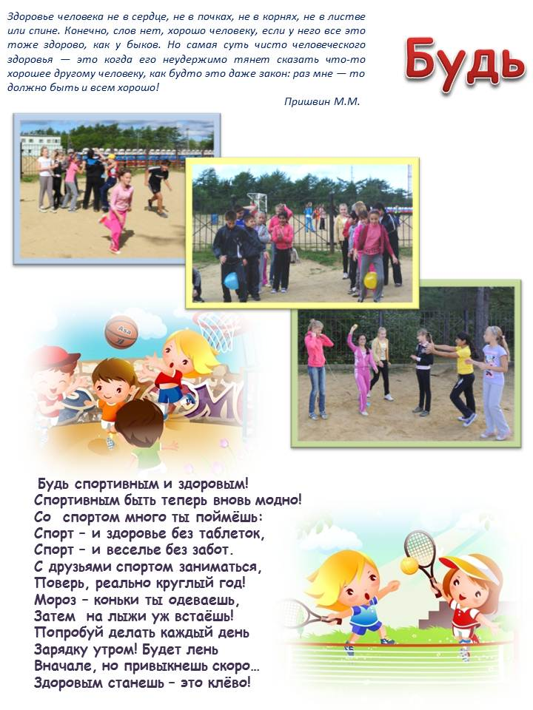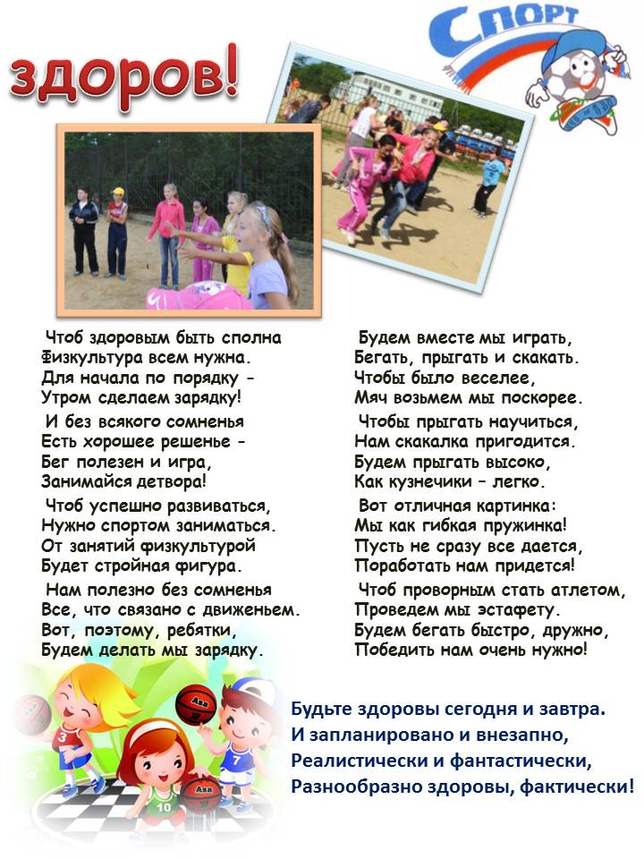

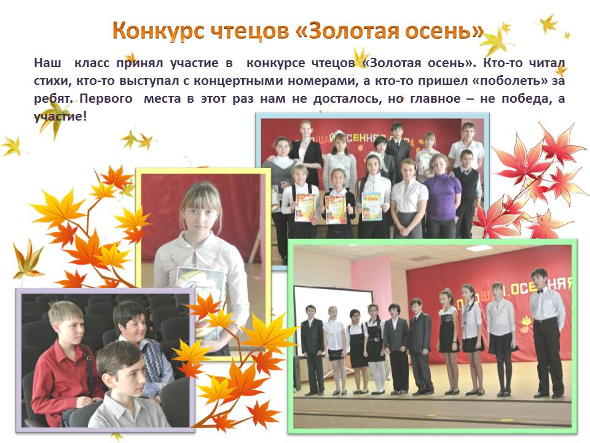

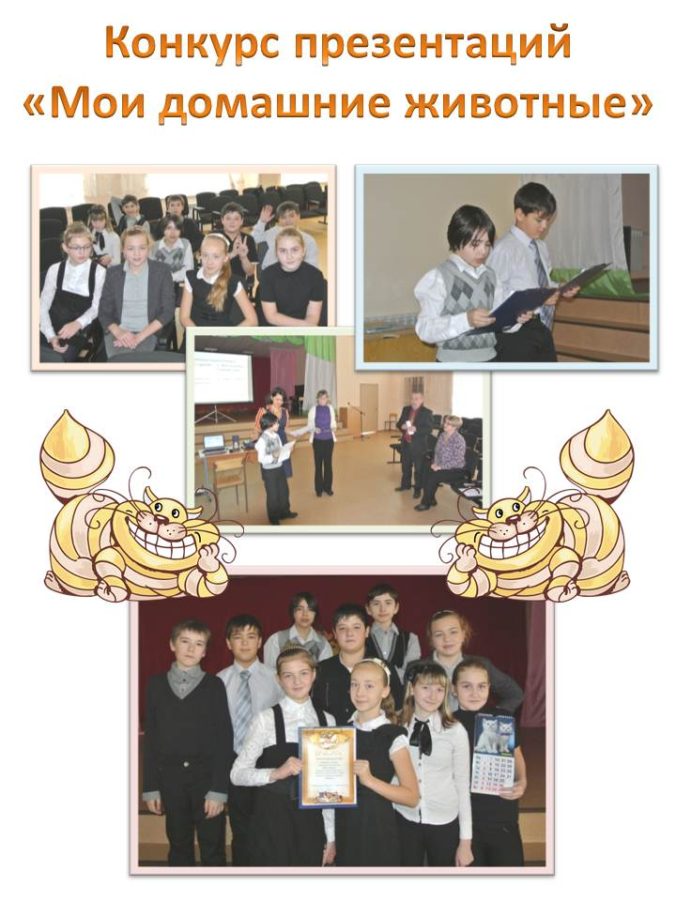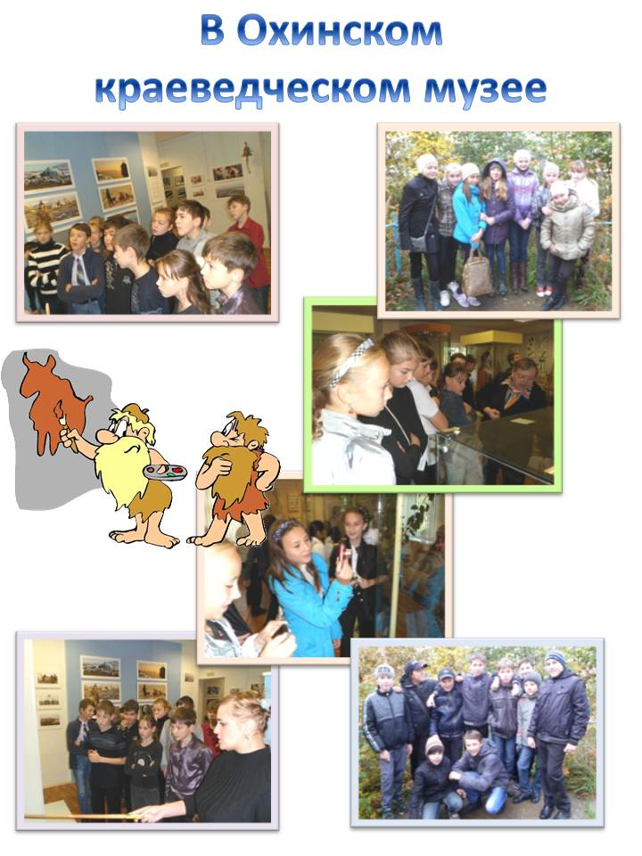

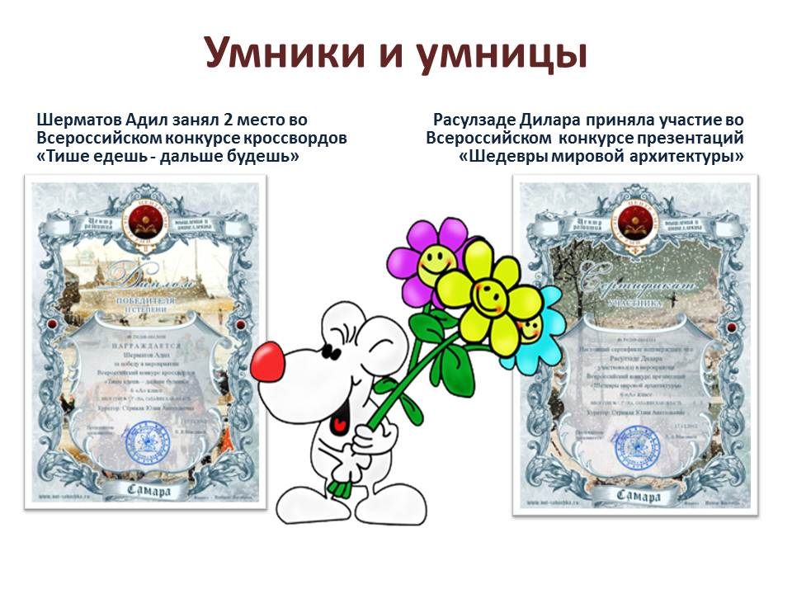

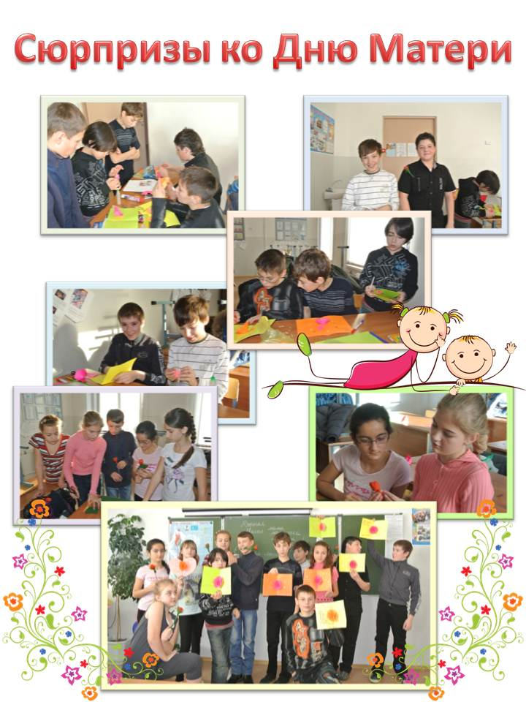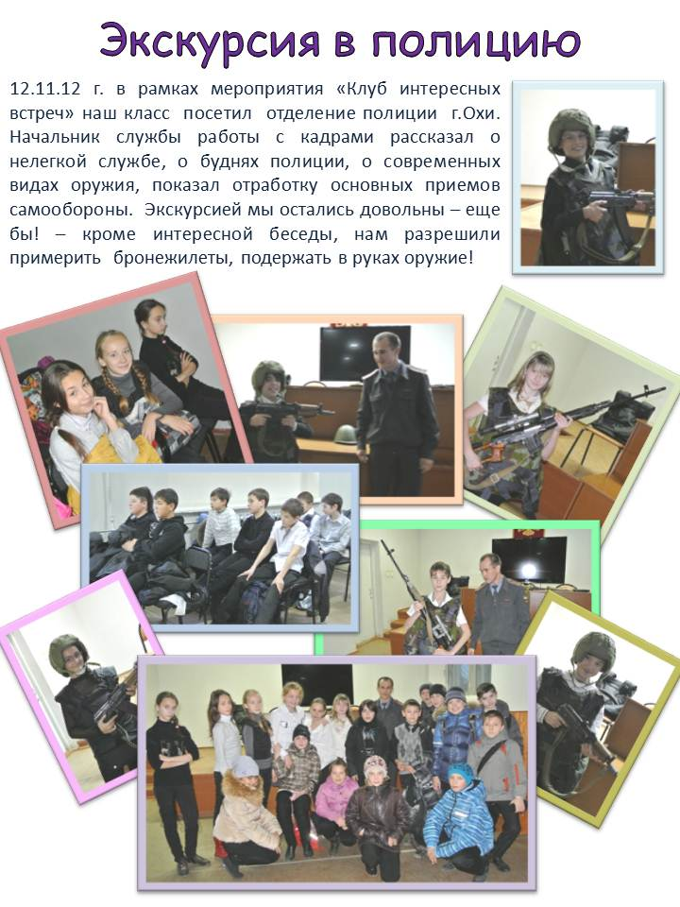

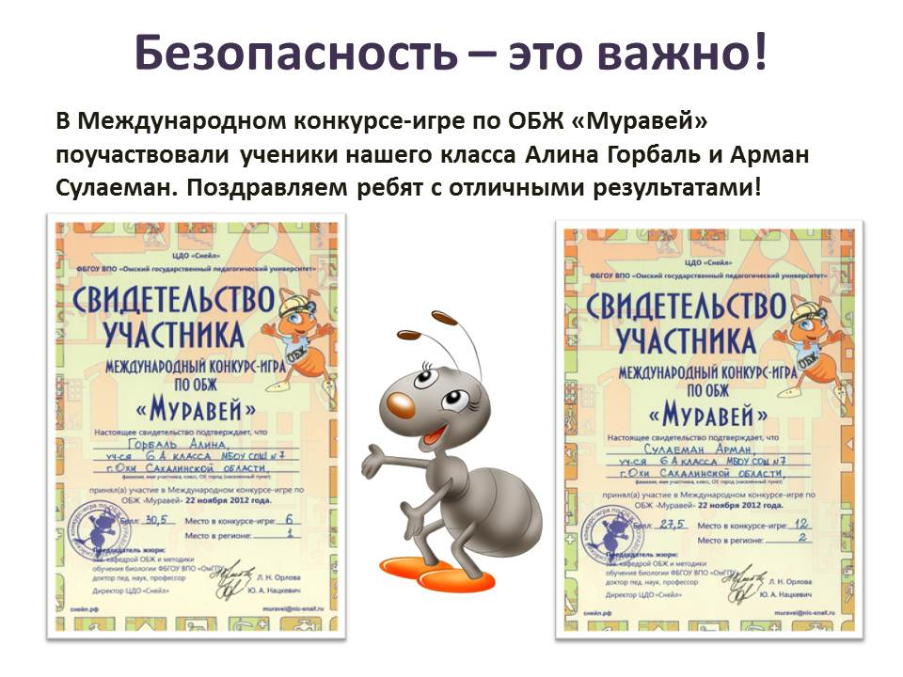

Приложение2

Интернет-ресурсы
для учителя истории, обществознания, краеведения

http://rurotour.narod.ru - виртуальная коллекция произведений искусств
http://rurotour.narod.ru - виртуальные путешествия по странам мира, www.memo.ru - институт прав человека
http://fcior.edu.ru - Федеральный центр информационно-образовательного ресурса (ФЦИОР)
http://festival.1september.ru/subjects/7/ - - Фестиваль педагогических идей "Открытый урок". Разработки уроков по истории
http://pedsovet.org/ - Интернет-ресурс содержит теоретические и практические материалы для проведения уроков, внеклассных мероприятий
http://www.uroki.net/ - поурочное и тематическое планирование, открытые уроки, сценарии школьных праздников классные часы, методические разработки, конспекты уроков, лабораторные, контрольные работы и множество других материалов
http://som.fsio.ru/subject.asp?id=10000189 - Сетевое объединение методистов –методические разработки уроков, тесты, олимпиады, игры, викторины, Интернет-учебники, презентации к урокам, таблицы и схемы, вопросы и задания и многое другое необходимое учителю истории при подготовке и проведении урока
http://fcior.edu.ru/ - Федеральный центр информационно-образовательных ресурсов.
http://his.1september.ru/index.php - Электронная версия газеты "История", приложение к "1 сентября"
http://schools.perm.ru/ - Пермский городской школьный портал - разработки уроков и различных мероприятий
http://www.pish.ru/ - Преподавание истории в школе. Электронная версия научно-методического и теоретического журнала (статьи и методические разработки уроков и внеклассных мероприятий по истории, обществознанию и основам права
http://lesson-history.narod.ru/ - Компьютер на уроках истории, обществознания и права. Персональный сайт учителя истории и информатики школе №46 Юго-Западного округа г. Москвы Алексей Иванович Чернов. На сайте презентации к урокам истории с 3 по 11 класс
http://www.ancientrome.ru/ - История Древнего Рима. Сайт посвящен истории Рима, мифология, искусство, государство, основание Рима и многое другое...
http://liberte.newmail.ru/ - Великая французская революция. Сайт представляет собой сборник справочных материалов по Великой французской революции: статьи из энциклопедий, карты, биографии политических деятелей...
http://hist1.narod.ru/index.html - Всемирная история. Сайт Сергея Нефедова рассказывает об истории с древнейших времен до Нового времени
http://www.world-history.ru/ - Всемирная история - Этот день в истории. Сайт Дмитрия Гришина. Материалы сайта представляют собой статьи из разнообразных книг по истории
http://www.istorya.ru/ - ИСТОРИЯ. РУ. Сайт представляет собой статьи биографий великих людей, которые оставили свой след в истории человечества. Также представлены карты, династии, хронологии, статьи, аудиолекции, рефераты, экзамены...
http://www.hrono.ru/index.sema - ХРОНОС - всемирная история в Интернете. Историческая энциклопедия
http://byzantion.ru/ - Византийская держава. Сайт посвящен истории Византии.
http://www.shm.ru/ - Государственный Исторический Музей
http://afganistan4.narod.ru/ - Все об Афганской войне. История конфликта, хронология, статьи, тексты песен
http://duat.egyptclub.ru/ - Древний Египет - Изучение и познание. Сайт по истории Древнего Египта
http://www.istorik.ru/ - Историк.Ру. Рефераты по истории, карты, коллекция исторических источников, каталог сайтов по истории
http://www.museum.ru/museum/1812/index.html - Интернет - проект "1812 год". На сайте представлены следующие разделы: Библиотека - более 100 полнотекстовых электронных книг, Художники-баталисты - произведения живописи посвященные войне 1812 года; Личности - иллюстрированный биографический справочник
http://oldru.narod.ru/ - Образование Киевской Руси. Персональный сайт Егорова Константина. На сайте тексты статей, карты, ссылки на другие Интернет-источники
http://history.standart.edu.ru - площадка для учителей, методистов и всех, заинтересованных в вопросах преподавания истории России и обществознания
www.history.dux.ru - Исторический сервер Санкт-Петербурга
http://kleio.asu.ru - Российская ассоциация «История и компьютер»
http://hist.asu.ru - Сервер исторического факультета
www.i-u.ru/biblio/archive/borodkin_istorinf/. – сайт Русского гуманитарного интернет-университета
www.museum.ru – музеи России и мира
www.rusmuseum.ru/ru/museum/ - Государственный Русский музей
www.hermitagemuseum.org/html_Ru/index.html - Государственный Эрмитаж
www.tretyakov.ru - Государственная Третьяковская
www.shm.ru - Государственный Исторический музей
www.kreml.ru - Государственный историко-культурный заповедник «Московский Кремль
http://history.machaon.ru- электронный Международный исторический журнал, который не имеет бумажного аналога.
http://historyevents.ru - Любителям исторических загадок понравится сайт Тайны прошлого века
http://heraldry - Гербы городов Российской Федерации
www.eurasica.ru - Евразийский исторический сервер - материалы по истории народов Урала, Сибири, Дальнего Востока
http://rulers.narod.ru - Всемирная история в лицах, содержит подборки статей о выдающихся политиках и государственных деятелях по разделам: Древний мир; Средние века; Новое время; Новейшее время.
www.worldhist.ru - Сайт Всемирная история: единое научно-образовательное пространство
www.rubricon.com - Энциклопедический словарь Всемирная история Ошибка! Недопустимый объект гиперссылки. версия одноименного энциклопедического словаря издательства «Большая российская энциклопедия».
www.tainaxx.info - Историко-информационный портал Всемирная история
http://historywars.ucoz.ru - Сайт Всемирная история войн. Помимо электронной библиотеки содержит подборку фрагментов исторических видеофильмов.
www.ostu.ru/personal/nikolaev = Атлас Всемирной истории - Содержит исторические карты России, Великобритании, Франции, Испании и ряда других стран от второго тысячелетия до нашей эры до наших дней.
www.world-history.ru - Ресурс Всемирная история. Есть электронная историческая библиотека.
http://manger.ru - Всемирная история - содержит массу полезных материалов по истории России и других стран
www.istorik.ru - Сайт История. Рефераты по истории
www.xlegio.ru - Боевая техника древности. Коллекция статей по боевому искусству и боевой технике Древнего мира.
www.ancientrome.ru - Сайт История Древнего Рима
www.km.ru/oneday/ - раздел Хронограф на сервере издательства «Кирилл и Мефодий»
http://1-day.ru - сайт День в истории
http://days.peoples.ru - Календарь знаменательных дат и событий
http://school-collection.edu.ru - Единая коллекция цифровых образовательных ресурсов
http://window.edu.ru - Единое окно доступа к образовательным ресурсам
www.shpl.ru - Государственная публичная историческая библиотека
www.gumer.info/bibliotek_Buks/History/INDEX_HISTORY.php - раздел «История» электронной библиотеки «Гумер»
www.hist.msu.ru/ER/index.html - Библиотека электронных ресурсов по истории Научной библиотеки
www.pish.ru - журнал Преподавание истории в школе
www.lib.ru - Библиотека Максима Мошкова. В разделе История представлены подборки произведений по темам: Исторические романы (отечественные и переводы); Мемуары и жизнеописания; История (наука и гипотезы).
www.lib-history.info - Историческая библиотека - содержит художественные произведения на исторические темы.
www.allbest.ru - Список более 4500 электронных библиотек представлен на сервере странице каталога рефератов
http://som.fsio.ru - Сетевое объединение методистов
www.it-n.ru - Интернет-проект - Сеть творческих учителей
http://rostest.runnet.ru - Тесты по истории
http://teacher.fio.ru - Федерация Интернет Образования- содержит разделы по всем школьным предметам и направлениям, в том числе по истории и обществознанию.
http://letopisi.ru - Общенациональный образовательный проект Летописи.Ру рассказывает об истории российских малых городов, поселков, деревень.
http://www.shpl.ru - Государственная публичная историческая библиотека
http://www.hist.msu.ru - Огромный каталог информационных ресурсов по истории на сайте Исторического факультета МГУ
http://cyrill.newmail.ru/index2.html - Большая библиотека античной литературы
http://members.tripod.com/~sesna/oldeast/ - cайт по истории Древней Месопотамии
http://www.kemet.ru - сайт о Древнеегипетской цивилизации
http://www.altai.fio.ru/projects/group2/potok30/site/index.htm - Методическая копилка по истории
nsportal.ru – Социальная сеть работников образования
http://www.proshkolu.ru – Интернет-портал «Прошколу.ру» содержит массу материалов учителей истории и обществознания – разработки уроков, сценарии классных часов, презентации и многое другое
http://www.histerl.ru/audio/glav/1.htm - Аудиолекции по истории России
http://www.rusizn.ru/video.html - Русь изначальная - подборка видео- и кинофильмов
http://eugen-bliznyuck.narod.ru/ - Авторский сайт Близнюка Е.П. предназначен для учителей истории и обществознания.
http://www.uchportal.ru – Учительский портал с интересной подборкой уроков по предметам школьной программы, классных часов, презентаций, родительских собраний

http://www.kuriles-history.ru – История Курильских островов
http://www.encsakhalin.ru/ - Энциклопедия Сахалинской области
http://virtual-ostrov.ru/ - Виртуальный остров
http://www.sakhalin.ru/ - Сахалин и Курилы
http://sakhalinmuseum.ru/ - Сахалинский областной краеведческий музей
http://www.libsakh.ru/ - Сахалинская областная универсальная научная библиотека
http://www.sakhalin.ru/boomerang/red%20book/index.htm - Красная книга Сахалинской области
http://www.sakhalin.ru/boomerang/images/OOPT/sakh.htm - Заповедные территории
http://www.admsakhalin.ru/ - Правительство Сахалинской области
http://www.sakhalin.ru/Region/Town/yuzhno.htm - Южно-Сахалинск: История в архитектуре
http://www.sakhalin.environment.ru/about/ - Экологическая вахта Сахалина
http://sakhalinzoo.ru/pr/contests/6 - Сахалинский зооботанический парк
http://panda.bg.univ.gda.pl/ICRAP/ru/kosarev-10-1.html - Косарев. Судьбы малочисленных народов Севера
http://sakhalin.shamora.info/ - Природа Сахалина и Курил
http://www.sakh-zemlya.ru/ - Сахалинское землячество
http://www.tia-ostrova.ru/ - Наши острова. Общественно-политическая газета
http://www.icrap.org/ru/pilsudski6-2.html - Пилсудский. Фольклор сахалинских нивхов
http://www.sakhalin.ru/boomerang/ - Сахалинская общественная организация "Бумеранг"
http://panda.bg.univ.gda.pl/ICRAP/ru/Ostrovski-Majewicz-11-1.html - Словарь сахалинских нивхов Бронислава Пилсудского
http://www.pravosakh.ru/ - Православный Сахалин и Курилы
http://www.pechora-portal.ru/biblio/book_shelf/sangi_legends-sakhalin/ex.html?/biblio/book_shelf/sangi_legends-sakhalin/sangi_legends-sakhalin001.htm - В.Санги "Легенды Ых-Мифа"
http://karafuto.bambizo.ru/index.php - Карафуто - черно-белый след в истории Сахалина
http://www.icrap.org/Folklor_sachalinskich_Ainov.html - Фольклор сахалинскихайнов
http://panda.bg.univ.gda.pl/ICRAP/ru/mamcheva-10-1.html -Н.А.Мамчева. Звукоподражания и сигналы в культуре нивхов
http://panda.bg.univ.gda.pl/ICRAP/ru/nachotkina.html - О состоянии законодательства по вопросам коренных малочисленных народов Севера
http://www.sakhalin.org/ - Новости Сахалина
http://www.chekhov-sakhalin.ru/ - Чеховский Сахалин
http://koreana.ru/ - Сахалинские корейцы
http://www.batanifund.org/- Культура коренных малочисленных народов Севера в современном мире
http://kykhkykh.org/ - Охинская местная общественная организация «Центр по сохранению и развитию традиционной культурыкоренных малочисленных народов Севера «КЫХКЫХ»(«ЛЕБЕДЬ»)»
.

Приложение 3

Участие в конкурсах, олимпиадах, конференциях
в качестве куратора

Время проведения | Наименование мероприятия | Фамилия, имя  учащегося | Класс | Тема работы | Результат участия
Февраль 2011 | Областной конкурс «Дети - творцы безопасности» | Лисенко Павел | 4а | Настольная игра «Огонь – наш друг» | Грамота за  1 место в номинации «Прикладное творчество»
Март  2011 | II Предметная интернет-олимпиада «Экспресс» по истории | Стрижак Валентин | 5а |  | Сертификат участника
Апрель  2011 | Школьная научно-исследовательская конференция учащихся «Интеллектуалы» | Стрижак Валентин | 5а | Крылатые слова и выражения в мифах Древней Греции | Сертификат участника
 |  |  |  |  | Свидетельство о публикации
Апрель  2011 | Муниципальная научная конференция учащихся «Новые имена» | Фрыкина Татьяна | 9а | Праздничная обрядность коренных народов Сахалинской области (на примере Медвежьего праздника) | Сертификат участника
2011 | V Областная научно-практическая конференция школьников, посвященная 65-летию образования Сахалинской области |  |  |  | Сертификат участника
2011 | Областной конкурс проектно-исследовательской деятельности школьников Сахалинской области |  |  |  | Сертификат участника
Декабрь 2012 | Всероссийская Интернет-конференция «Откуда есть пошла русская земля» |  |  |  | Свидетельство о публикации, свидетельство о выступлении (Рейтинг 73,3%)
Ноябрь  2011 | Всероссийский конкурс рефератов «Семь чудес света Древнего мира» | Лисенко Павел | 5а | Семь чудес света Древнего мира | Диплом  2 степени
 |  | Горбаль Алина | 5а | Семь чудес света Древнего мира | Диплом  3 степени
 |  | Согрина Ксения | 5б | Семь чудес света Древнего мира | Сертификат участника
 |  | Тонвин Вячеслав | 5а | Семь чудес света Древнего мира | Диплом  1 степени
 |  | Тонвина Арина | 5б | Семь чудес света Древнего мира | Диплом  2 степени
 |  | ГасымоваНаргиз | 5а | Семь чудес света Древнего мира | Диплом  2 степени
Ноябрь  2011 | Всероссийская дистанционная олимпиада по истории для 5-6 классов | Лисенко Павел | 5а |  | Диплом  2 степени
 |  | Стрижак Валентин | 6а |  | Диплом  1 степени
Ноябрь  2011 | Всероссийский конкурс презентаций «Новые семь чудес света» | Стрижак Валентин | 6а |  | Диплом  2 степени
Ноябрь  2011 | Всероссийский конкурс-игра по ОБЖ «Муравей» | Огель Тамара | 6а |  | Сертификат участника
 |  | Сенникова Надежда | 6а |  | Сертификат участника
 |  | Стрижак Валентин | 6а |  | Сертификат участника
 |  | Доброва Татьяна | 6а |  | Сертификат участника
 |  | Качанова Алена | 6а |  | Сертификат участника
 |  | Севидова Вероника | 6а |  | Сертификат участника
 |  | Кузнецов Алексей | 6а |  | Сертификат участника
 |  | Зайцева Маргарита | 6а |  | Сертификат участника
 |  | Лисенко Павел | 5а |  | Сертификат участника
 |  | Горшенина Полина | 6а |  | Сертификат участника
Январь  2012 | Всероссийский конкурс презентаций «Славный путь Ломоносова» | Фалилеев Леонид | 9б | Славный путь Ломоносова | Диплом  3 степени
 |  | Евстифеева Марина | 9б | Славный путь Ломоносова | Диплом  3 степени
 |  | Большаков Сергей | 9в | Славный путь Ломоносова | Сертификат участника
Февраль 2012 | Районная научно-исследовательская конференция учащихся «Новые имена» | Фалилеев Леонид | 9б | Проект – Создание виртуального краеведческого музея | Грамота
Ноябрь - декабрь 2012 | Всероссийская Интернет-конференция «Откуда есть пошла русская земля» |  |  |  | Свидетельство о публикации, лучшая ученическая работа (Рейтинг 94%)
 | Областной конкурс научно-исследовательских работ школьников для учащихся 7-11 классов |  |  |  | Результат еще неизвестен
Март  2012 | II Всероссийская олимпиада по истории (Центр поддержки талантливой молодежи) | Горбаль Алина | 5а |  | Сертификат участника
 |  | Шихов Тимофей | 5а |  | Сертификат участника
 |  | Лисенко Павел | 5а |  | Сертификат участника
Март  2012 | IX Международная дистанционная олимпиада «Эрудит» по истории | Стрижак Валентин | 6а |  | Диплом  3 степени
Март  2012 | II Всероссийская игра-викторина «Путешествие в страну Языкознанию» | Стрижак Валентин | 6а |  | Диплом  3 степени
Апрель  2012 | I Всероссийская дистанционная олимпиада по истории для 5 классов | Лисенко Павел | 5а |  | Диплом  3 степени
Апрель  2012 | II Всероссийская дистанционная олимпиада по истории для 6 классов | Стрижак Валентин | 6а |  | Диплом  3 степени
Апрель  2012 | Всероссийский конкурс кроссвордов «Известных женщин имена» | Стрижак Валентин | 6а |  | Диплом  3 степени
Сентябрь 2012 | Всероссийский дистанционный конкурс «Планета увлечений» | Стрижак Валентин | 7а | Мир моих увлечений | Диплом  2 степени в номинации «Презентация увлечений»
Сентябрь 2012 | Всероссийская дистанционная олимпиада по истории для 5-11 классов | Стрижак Валентин | 7а |  | Диплом  2 степени
Ноябрь  2012 | Всероссийская дистанционная викторина по истории «Отечественная война 1812 года» | Юдина Анна | 10а |  | Диплом  2 степени
 |  | Фалилеев Леонид | 10б |  | Диплом  3 степени
 |  | Савченкова Ольга | 10б |  | Диплом  3 степени
Ноябрь  2012 | Всероссийский творческий конкурс для учащихся 1-11 классов «Малая родина» | Петухова Александра | 6б | Мой Сахалин | Диплом  2 степени
 |  | Гебедюк Анастасия | 6в | Мой остров | Диплом  3 степени
 |  | Сенникова Надежда | 7а | Колендо – пристань моего детства | Диплом лауреата
Ноябрь  2012 | Областной конкурс научно-исследовательских работ школьников для учащихся 7-11 классов Сахалинской области | Стрижак Валентин | 7а | Истинный патриот своей страны Геннадий Иванович Невельской | Результаты еще неизвестны
Декабрь 2012 | Всероссийская Интернет-конференция «Откуда есть пошла русская земля» |  |  |  | Свидетельство о публикации, свидетельство о выступлении (Рейтинг 65%)
Ноябрь  2012 | Всероссийский конкурс-игра по ОБЖ «Муравей» | Огель Тамара | 7а |  | Диплом  3 степени
 |  | Сенникова Надежда | 7а |  | Сертификат участника
 |  | Стрижак Валентин | 7а |  | Сертификат участника
 |  | Качанова Алена | 7а |  | Сертификат участника
 |  | СулаеманАрман | 6а |  | Сертификат участника
 |  | Лисенко Павел | 6а |  | Сертификат участника
 |  | Горбаль Алина | 6а |  | Сертификат участника
Декабрь 2012 | III Всероссийская дистанционная олимпиада по истории для 6 классов | Лисенко Павел | 6а |  | Диплом  3 степени
 |  | Тонвин Вячеслав | 6а |  | Сертификат участника
 |  | Тонвина Арина | 6б |  | Сертификат участника
Декабрь 2012 | Всероссийский творческий конкурс для учащихся 1-11 классов «Проба пера» | Петухова Александра | 6б | Сахалин | Диплом  1 степени в номинации «Поэзия»
Декабрь 2012 | III Всероссийская дистанционная олимпиада по истории для 7 классов | Стрижак Валентин | 7а |  | Сертификат участника
 |  | Сенникова Надежда | 7а |  | Сертификат участника
Декабрь 2012 | Всероссийская игра-конкурс «Лабиринтами знаний к тайнам Древней Руси» | Стрижак Валентин | 7а |  | Сертификат участника (45 баллов)
Декабрь 2012 | Всероссийский конкурс кроссвордов «Красная книга моего края» | Сенникова Надежда | 7а |  | Диплом  3 степени
 |  | Качанова Алена | 7а |  | Сертификат участника
Февраль 2013 | Районная научно-исследовательская конференция учащихся «Новые имена» | Генрихс Полина | 9г | Растения и животные в символике Сахалинской области | Диплом  3 степени

Приложение 4

Участие в конкурсах, олимпиадах, конференциях
в качестве участника

Дата | Наименование мероприятия | Результат участия
Июль 2010 | Областной конкурс на лучшее мероприятие в детских летних лагерях по правовому просвещению будущих избирателей | Диплом за общественную значимость мероприятия и денежная премия
Декабрь 2011 | I Всероссийский конкурс авторов ЦОР для школ «Лучший IT-учитель России» | Сертификат участника
Ноябрь 2012 | I Всероссийский конкурс «Клуб творческих учителей» «День учителя» | Сертификат участника
Декабрь 2012 | II Международный конкурс презентаций портфолио «Профессионалы в образовании» | Диплом 3 степени

Приложение 5

Участие в мероприятиях различного уровня
учащихся класса, руководителем которого являюсь

Предметные конкурсы и олимпиады(2011-2012 учебный год)
№ | 5 а класс  Фамилия, имя учащегося | Конкурс рефератов по истории «Семь чудес света» | Конкурс кроссвордов «Математика – царица наук | Олимпиада по истории дистанционная | Конкурс-игра по ОБЖ «Муравей» | Конкурс презентаций «Мой любимый праздник» | Олимпиада по истории -2 дистанционная | Олимпиада по истории - дистанционная
1 | Азаренко Константин
2 | Анемподистов Артем
3 | Балковая Анастасия
4 | Васильев Матвей
5 | ГасымоваНаргиз | 2 место
6 | Голубева Анастасия
7 | Горбаль Алина | 3 место |  | +
8 | Кормушин Михаил
9 | КофановаТалиса |  | +
10 | Лазарева Александра
11 | Ледин Александр
12 | Лисенко Павел | 2 место |  | + | + |  | 2 место | 1 место
13 | Максимова Дарья
14 | Молчанов Никита
15 | Налимова Елизавета
16 | РасулзадеДилара |  |  |  |  | +
17 | Серегин Данил
18 | СулаеманАрман
19 | Таран Ксения
20 | Терновский Кирилл
21 | Токарева Марина
22 | Тонвин Вячеслав | 1 место
23 | Чан Лия
24 | ШерматовАдил |  | 3 место
25 | Шихов Тимофей |  |  | +

Участие в мероприятиях(2011-2012 учебный год)
№ | 5 А класс  Фамилия, имя учащегося | Кругосветка естественно-научная | Кругосветка литературно-историческая | новогодние утренники | историческая игра к 200-летию Бородинской битвы | Спортивные соревнования к 23 февраля | Конкурс чтецов «Живая классика» | «Проба пера» | Примечание
1 | Азаренко Константин |  |  |  |  |  |  |  | Кругосветка естественно-научная – 1 место, Кругосветка литературно-историческая – 1 место, Спортивные соревнования – 1 место, Историческая игра Бородино – 2 место, «Живая классика» (Расулзаде) – 2 место
2 | Анемподистов Артем
3 | Балковая Анастасия |  | +
4 | Васильев Матвей |  |  |  |  | +
5 | ГасымоваНаргиз | + | + |  |  | +
6 | Голубева Анастасия
7 | Горбаль Алина | + | + |  | + | +
8 | Кормушин Михаил
9 | КофановаТалиса | +
10 | Лазарева Александра
11 | Ледин Александр |  | +
12 | Лисенко Павел | + | +
13 | Максимова Дарья
14 | Молчанов Никита | + | + |  |  | +
15 | Налимова Елизавета | +
16 | РасулзадеДилара | + | + | + |  | + | +
17 | Серегин Данил
18 | СулаеманАрман | +
19 | Таран Ксения | + | + |  |  |  |  | +
20 | Терновский Кирилл |  |  |  |  | +
21 | Токарева Марина |  |  |  |  | +
22 | Тонвин Вячеслав |  |  |  |  | +
23 | Чан Лия |  |  |  |  | +
24 | ШерматовАдил | + | +
25 | Шихов Тимофей | +

Участие в мероприятиях (2011-2012 учебный год)
№ | 5 А класс  Фамилия, имя учащегося | Конкурс «Дети – творцы безопасности» | Участие в концерте к 9 мая | Кругосветка «Поезд здоровья» | Проект «Дорога детства» | Концерт ко Дню учителя | День здоровья | Примечание
1 | Азаренко Константин |  |  | +
2 | Анемподистов Артем
3 | Балковая Анастасия
4 | Васильев Матвей |  |  |  |  |  | +
5 | ГасымоваНаргиз |  |  |  |  |  | +
6 | Голубева Анастасия
7 | Горбаль Алина |  |  | + |  |  | +
8 | Кормушин Михаил |  |  | + |  |  | +
9 | КофановаТалиса |  |  |  |  |  | +
10 | Лазарева Александра |  |  | + |  |  | +
11 | Ледин Александр |  |  |  |  |  | +
12 | Лисенко Павел | 1 место | + | + | + | + | +
13 | Максимова Дарья |  |  | + |  |  | +
14 | Молчанов Никита |  |  | + |  |  | +
15 | Налимова Елизавета |  |  | + |  |  | +
16 | РасулзадеДилара |  |  | + | + | + | +
17 | Серегин Данил
18 | СулаеманАрман |  |  | + |  |  | +
19 | Таран Ксения |  |  | +
20 | Терновский Кирилл |  | + | + |  |  | +
21 | Токарева Марина |  |  | + |  |  | +
22 | Тонвин Вячеслав |  |  | + |  |  | +
23 | Чан Лия |  |  |  |  |  | +
24 | ШерматовАдил |  |  |  |  |  | +
25 | Шихов Тимофей |  |  |  | +

Предметные конкурсы и олимпиады (2012-13 учебный год)
№ | Фамилия, имя учащегося | Дистанционная олимпиада по истории | Дистанционная олимпиада по математике | Дистанционный конкурс «Муравей» | Дистанционный конкурс презентаций | Дистанционный конкурс кроссвордов «Тише едешь – дальше будешь»
1 | Азаренко Константин |  | +
2 | Анемподистов Артем
3 | Балковая Анастасия |  | +
4 | Васильев Матвей |  | 3 место
5 | ГасымоваНаргиз |  | 3 место
6 | Голубева Анастасия
7 | Горбаль Алина |  |  | +
8 | Кормушин Михаил
9 | КофановаТалиса |  | +
10 | Лазарева Александра
11 | Ледин Александр
12 | Лисенко Павел | +
13 | Максимова Дарья
14 | Молчанов Никита |  | +
15 | Налимова Елизавета |  | +
16 | РасулзадеДилара |  | 3 место |  | +
17 | Серегин Данил
18 | СулаеманАрман |  | 3 место | +
19 | Таран Ксения
20 | Терновский Кирилл
21 | Токарева Марина
22 | Тонвин Вячеслав | + | 3 место
23 | Фельдмайстер Ал-ра |  | +
24 | Чан Лия |  | +
25 | ШерматовАдил |  | 2 место |  |  | 2 место
26 | Шихов Тимофей

Участие в мероприятиях (2012-13 учебный год)
№ | Фамилия, имя учащегося | Торжественные линейки к 1 сентября | День здоровья | Концерт ко Дню учителя | Оформление поздравлений ко Дню учителя | Школьный конкурс чтецов | Конкурс фотографий «Осенние фантазии» | Конкурс осенних букетов | Конкурс стихов о матери | Родительское собрание «Поздравляем наших мам» | Конкурс презентаций «Мои домашние животные» | Соревнования по пионерболу | Стенгазета к Новому году | Конкурс песни «Виктория» | Примечания
1 | Азаренко Константин |  | + |  |  |  |  | + |  | + | + | + |  |  | Конкурс осенних букетов – класс занял 1 место  Конкурс презентаций «Мои домашние животные» - 1 место  Соревнования по пионербоу – 3 место мальчики, 1 место девочки  Районный Конкурс патриотической песни «Виктория» - Васильев М. и Лисенко П. заняли 1 место в своей возрастной группе
2 | Анемподистов Артем |  |  |  |  |  |  |  |  |  |  | +
3 | Балковая Анастасия |  | + |  | + |  | + | + |  |  | + | +
4 | Васильев Матвей |  | + | + |  |  |  |  |  | + | + | + |  | +
5 | ГасымоваНаргиз |  | + |  |  |  |  | + |  | + |  | +
6 | Голубева Анастасия |  | + |  |  |  |  |  |  |  | +
7 | Горбаль Алина |  | + |  | + |  |  |  |  | + |  | +
8 | Кормушин Михаил |  | + |  |  |  |  |  |  | + | +
9 | КофановаТалиса |  | + |  | + |  |  |  |  | + |  | +
10 | Лазарева Александра |  | + |  | + |  |  |  |  | + | + | +
11 | Ледин Александр |  | + |  | + |  |  |  |  | + | + | +
12 | Лисенко Павел |  |  | + | + | + |  |  | + | + |  | + | + | +
13 | Максимова Дарья |  | + |  |  |  |  |  |  | + | + | +
14 | Молчанов Никита |  | + |  | + |  |  |  |  | + | +
15 | Налимова Елизавета |  |  |  |  |  | + | + |  | + |  | +
16 | РасулзадеДилара |  |  | + |  | + | + | + |  | + |  | +
17 | Серегин Данил |  | +
18 | СулаеманАрман |  | + |  |  | + |  |  |  | + |  | +
19 | Таран Ксения |  | +
20 | Терновский Кирилл | + | + | + |  |  |  |  |  | + |  | +
21 | Токарева Марина |  |  |  |  |  | + | + |  | + | + | +
22 | Тонвин Вячеслав |  | + |  | + |  |  |  |  | + | + | +
23 | Фельдмайстер Ал-ра |  | + |  |  | + |  | + | + | + | +
24 | Чан Лия |  | + |  |  |  |  |  |  | + |  | +
25 | ШерматовАдил |  | + |  |  |  | + |  |  | +
26 | Шихов Тимофей |  |  |  |  |  |  |  |  | + | + | +

Приложение 6

Конспекты, сценарии внеклассных мероприятий

Сценарий мероприятия, посвященного Дню России
«Я – ГРАЖДАНИН РОССИИ!»

Цели:
- формирование у учащихся патриотизма и гражданственности;
- популяризация государственных символов РФ – Герба, Флага, Гимна;
- расширение исторических знаний и представлений детей;
- развить познавательную активность ребят
- повышение правовой культуры будущих избирателей

Оборудование: магнитофон, диск с гимном РФ, Конституция РФ, изображение флага и герба РФ;портрет Президента РФ.текст гимна; информация о празднике 12 июня, о российской символике;
Раздаточный материал:пословицы и поговорки о Родине; статьи из Конституции РФ;
В отрядном уголке: в рубрике «Это интересно» информация о государственных символах различных государств.

Накануне мероприятия проводится опрос детей по следующим вопросам:
- Какой праздник отмечает наша страна 12 июня?
- Как звали первого Президента Российской Федерации?
- Напишите имя ныне действующего Президента России?
- Какие символы государства вы знаете?

Ход мероприятия:

Звучит гимн России
Ведущий 1: Ребята, вы слышали, такие слова, как: «Отечество», «Родина»? Давайте попробуем вместе разобраться в этих понятиях.
Воспитатели делят детей на две группы, одной из которой дается
карточка со словом «Родина», а другой – со словом «Отечество».
Ребятам предлагается за 3 минуты написать ассоциации с этими словами.
А сейчас я прочитаю вам небольшой рассказ. Послушайте его внимательно и постарайтесь найти те слова, которые вы написали в своих ассоциациях.
Ведущий 2: Возвращается отец из долгой командировки. Вся семья его встречает: и жена, и дети. Ребята радуются приезду отца и начинают его расспрашивать:
- Папа, а какая она - Америка? Что там интересного?
- Дети, Америка, конечно, замечательная страна и в ней очень много интересного, и люди там другие, но я очень скучал по России, по родному дому, по вам.
- Значит, тебе там не понравилось?
- Нет, мне там понравилось, но каждый человек, уезжая куда-то далеко от дома, от того места, где он родился, вырос, провел своё детство и всю свою жизнь, очень скучает по этому родному уголку, по своей Родине.
- Вот вы, когда уезжаете летом к бабушке и дедушке в деревню, неужели не скучаете по городу, по своим друзьям?
- Конечно, скучаем! И по городу, и по школе, и по друзьям, и по вам (родителям).
- А когда зимой холодными вечерами сидите у камина, неужели не скучаете о летних деньках, которые вы проводили на даче?
- Очень скучаем!
- Вот и я скучал по вам, дети мои, и по нашему дому, нашей улице, городу. И как бы не было хорошо в другом городе или другой стране, тебя всегда тянет туда,где прошли твои детские годы, где у тебя много друзей и ярких воспоминаний!
Ведущий 1:Понравился вам рассказ? Ребята, давайте сравним свои ответы-ассоциации с теми словами, что вам встретились в рассказе, которые относятся к понятиям Родина и Отечество.
Свои ответы-ассоциации каждая группа зачитывает и аргументирует.
(Например, со словом «Родина» - семья, город, Россия, страна, дом, родители и др.
Со словом «Отечество» - земля, город, родина, дом, школа, папа, улица и другие.)
Ведущий 1: Какой вывод мы можем сделать из него? Что же такое Родина? (Дети делают вывод, что понятия «Родина» и «Отечество» перекликаются.) Родина, Отечество – это место, где человек родился, вырос, где прошло его детство, где жила или живет его семья, его близкие и родные люди, где ему хорошо, комфортно; это место, куда хочется вернуться, где тебя всегда ждут, помнят, где тебе рады, где все такое родное и до боли знакомое. Для нас с вами Родина, Отечество – это Россия.
Ведущий 1: Сегодня мы поговорим о нашей Родине, так как 12 июня День России. Каждый должен знать символы государства, своего Президента и смысл праздника День России.
Дети читают подготовленное заранее стихотворение:
Чтец 1: Россия -
Радуга и синь,
Степная сизая полынь,
Полей разлет,
И снег,
И лед,
И хоровод
Берез, взметнувшихся над Волгой.
Чтец 2: Она багряный листопад,
И снова синь,
И снова сад,
А в нем, пленительный и долгий,
Шального соловья раскат.
Чтец 3: Россия –
Ясная роса,
Косого ливня полоса
И запах медуниц от луга,
Глаза ребенка,
Сердце друга,
Вечерних росстаней печаль.
И распахнувшаяся даль
От Селигера до Байкала.
Чтец 4: Все, все она в себя впитала!
Россия – все, чем я живу,
К чему во сне и наяву
Душа стремиться не устала.
Ведущий 2: День России или же День независимости России - это один из самых «молодых» государственных праздников в стране. Первым президентом России был Борин Николаевич Ельцин. 12 июня 1994 года президентом была подписана Декларация о государственном суверенитете России. С этого дня его стали называть Днем независимости. От этой даты можно вести отсчет начала становления новой российской государственности, основанной на принципах конституционного федерализма, равноправия и партнерства.
Сейчас День России — символ национального единения и общей ответственности за настоящее и будущее нашей Родины.
Ведущий 1: Наше государство называется Россия или Российская Федерация. Наименования Россия и Российская Федерация равнозначны. Россия - Российская Федерация - есть демократическое федеративное правовое государство.
Демократическое - это значит, что источником власти в государстве является народ. В демократическом государстве граждане имеют право участвовать в решении государственных дел. Федеративное - это значит, что государство состоит из равноправных частей. Правовое - означает, что у граждан есть права и обязанности, а у государства есть законы, которые никто, ни граждане, ни само государство, не должны нарушать.Главным законом, по которому живут все граждане России – Конституция. Конституция закрепляет государственный строй, основные права и свободы граждан, определяет форму государства и систему высших органов государственной власти.
Раздаются статьи Конституции, ребятам предлагается в нужном разделе
найти права граждан РФ и прочитать их. Особое внимание обратить
внимание на право граждан выбирать и быть избранными.
Ведущий 2: Скорее всего, вы уже слышали от взрослых это красивое, звучное слово «президент». В переводе с латинского — это «сидящий впереди, стоящий во главе». Первым президентом России был Борис Николаевич Ельцин. Годы правления 1991-1999гг. Второй президент РФ – Путин Владимир Владимирович. Годы правления:2000-2008 гг. На данный момент во главе нашего государства, т.е. является президентом Российской Федерации – Медведев Дмитрий Анатольевич.
- Можете ли вы назвать нескольких президентов? (Ответы детей)
- А знаете ли вы, чем они занимаются? (Руководят, управляют.)
- А вы знаете, почему именно они стали президентами?
- Давайте подумаем, каким должен быть человек, которого выбирают в президенты? (Дисциплинированным, образованным, ответственным, серьезным, аккуратным, важным, деловым, образованным.)
Ведущий 1: Правильно, ребята! А может ли двенадцатилетняя девочка стать Президентом?
Да, может. Несмотря на то, что по закону Российской Федерации Президентом имеет право быть только взрослый не младше 35 лет. Однако любая девочка или мальчик может стать Президентом, когда вырастет. Кстати, имейте в виду, в наше время женщины всё чаще и чаще становятся главами государств.
Ведущий 2: Президент - это глава государства, избираемый всем народом на 4 года,им принадлежит верховная власть, и они имеют большие права, но и столь же большую ответственность перед своими избирателями. Но есть и другие президенты.Повзрослев, вы непременно встретитесь с теми, кто стал президентом, кого выбрали руководить учреждениями, например Академией наук, возглавлять крупные финансовые и промышленные компании, корпорации, исследовательские и благотворительные фонды, спортивные клубы. Можете ли вы привести мне примеры таких президентов? (Ответы детей)
- Президентом какой компании хотел бы стать ты?
- Кто хотел бы стать президентом финансовой компании? Благотворительного фонда? Спортивного клуба? Президентом страны? (выслушиваются ответы детей)
Представьте себе ситуацию: вы выдвинули свою кандидатуру на пост президента спортивного клуба, но на ваши выборы никто не пришел, хотя клуб очень важен для вашего города. Как вы думаете, выборы состоятся? А почему? А что же сделать для того, чтобы они состоялись? Ведь только если выборы состоятся, то и клуб в городе появится.(ответы детей)
Ведущий 1: Часто ли ваши родители ходят на выборы? Бывает ли так, что мама или папа говорят: зачем идти на выборы, если и так все решат без меня? Как вы думаете, нужно ли ходить на выборы? Или можно их и «прогулять»?
Пока вы еще дети, за вас принимают решения важных вопросов родители: до которого часа гулять, какую школу посещать с учетом ваших интересов и способностей. Но наступает момент, ответственный в жизни каждого гражданина, когда ему исполняется 18 лет – он обязан принимать участие в главных выборах государства- выборах президента. Если прогулять эти выборы, не прийти на них, то придётся опять, как в раннем детстве, послушно пользоваться тем, что выбрали для вас другие.
Что вы сейчас скажете своим родителям, если услышите мнение, что от них ничего не зависит? А когда вы станете взрослыми, будете ли ходить на выборы? А брать с собой детей? (выслушать ответы детей)
Ведущий 2: Все страны мира, все государства, существующие на земле, имеют свои символы. К государственным символам любой страны относятся герб, флаг и гимн. Жители разных стран по праву гордятся своими символами. Отношение к гербу, флагу и гимну – это отношение к самому государству. А оно должно быть уважительным.
Ведущий 1: Государственный флаг означает единство страны и его независимость от других государств. Герб и флаг страны созданы в соответствии со строгими правилами и имеют общую символику, которая олицетворяет красоту и справедливость, победу добра над злом. На фоне белой, синей и красной полос в центре расположен герб России.
Цвету флага придается особый смысл.
Белый цвет означает мир и чистоту совести;
Синий – небо, верность и правду;
Красный – огонь и отвагу.
Эти цвета издревле почитались на Руси народом, ими украшали свои жилища, вышивали затейливые узоры на одеждах и одевали их по праздникам. Православные христиане видели в расположении полос флага строение мира. Вверху – божественный мир, воплощенный в белом, небесном свете, ниже – синий небосвод, а под ним мир людей, красный цвет. Мы говорим белый цвет, синее море, весна красна, красная девица, употребляя слово «красный» в значении «красивый». Видимо все же не случайно стали они цветами государственного флага России.
Ведущий 2: И герб сочетает эти же цвета:
Белый – Святой Георгий Победоносец,
Синий – развевающийся плащ всадника,
Красный – фон, щит герба.
Изображение всадника, копьем поражающего черного дракона, означает победу справедливости, добра над злом. В народных преданиях говорят: Два орла несут по белу свету колесницу, в центре возница правит парой птиц, а наверху само солнце; два крыла его сестры – Заря Утренняя и Заря Вечерняя. С течением времени стал забываться смысл и значение поэтических образов природы. Солнечную колесницу назвали двуглавым орлом. Увенчанный коронами, со скипетром и державой в лапах двуглавый орел является гербом нашей России. Вглядитесь внимательно в российский герб. Разве не напоминает золотой орел на красном фоне солнце, сияющее своими лучами – перьями? Вот он, флаг и герб нашей Российской Федерации, символ единства и независимости нашего народа.
- Что мы узнали о гербе РФ?
- Что он символизирует?
- Что такое флаг?
- Какие цвета у Российского флага? (Ответы ребят)
Ведущий 1: Следующий символ государства - это гимн. Он как бы музыкально-поэтическое воплощение страны и её народа, и потому к нему должно быть самое уважительное отношение. Гимн исполняется в особых, торжественных случаях: во время национальных праздников, подъема Государственного флага РФ, торжественных собраний, во время проведения воинских ритуалов и спортивных соревнований. При исполнении гимна любой страны люди, слушающие его, встают, мужчины снимают головные уборы. Так проявляется уважение к стране, чей гимн звучит. Как проявляется уважение, а стране, когда люди слушают гимн? (люди встают) Давайте прослушаем гимн РФ, как подобает гражданам России.
Звучит гимн, дети встают.
Ведущий 1: Итак, ребята, в сегодняшней нашей беседе в преддверии Дня России, мы вспомнили о конституционных правах, о государственных символах России. Какие же выводы можно сделать? (Ответы ребят)
Для детей постарше можно предложить написать эссе
«Что нового я узнал о своих правах и обязанностях»
Ведущий 2: Ребята, давайте вернемся к вопросам, которые мы задали вам вчера.(детям раздаются листы с их ответами и предлагается рядом написать новые варианты ответов – подтвердились ли их знания, узнали ли что-то новое)

В заключении мероприятия ребятам предлагается нарисовать символику РФ – детям младшей возрастной группы флаг РФ, а старшей возрастной группе – герб России. Рисунки ребят оформляются в выставку. Наиболее активные участники мероприятия поощряются сладкими призами.

Возможно проведение небольшой викторины или разгадывание кроссворда по итогам беседы для закрепления материала.

Кроссворд:

- Как иначе называется трехцветный российский флаг
- Страна, в которой мы живем
- Один из цветов российского флага
- Первый Президент РФ
- Главный закон государства
- Музыкальный символ государства
- Кто изображен на российском гербе
- Знак, отличие
- Государственный символ
- Какое животное изображено на гербе РФ
- Избрание путем голосования
- Один из символов государства

 |  |  |  |  |  | 1
 |  |  |  |  |  | т |  |  |  |  |  |  | 3 |  | 4
 |  |  |  |  | 2 | р | о | с | с | и | я |  | к |  | е
5 | к | о | н | с | т | и | т | у | ц | и | я |  | р |  | л
 |  | 6 |  |  |  | к |  |  |  |  |  |  | а |  | ь
 |  | г |  | 7 | п | о | б | е | д | о | н | о | с | е | ц
8 | с | и | м | в | о | л |  | 9 |  |  |  |  | н |  | и
 |  | м |  |  |  | о |  | ф |  |  | 11 |  | ы |  | н
 |  | н |  | 10 | о | р | е | л |  |  | в |  | й
 |  |  |  |  |  |  |  | а |  |  | ы
 |  |  |  |  |  |  | 12 | г | е | р | б
 |  |  |  |  |  |  |  |  |  |  | о
 |  |  |  |  |  |  |  |  |  |  | р
 |  |  |  |  |  |  |  |  |  |  | ы

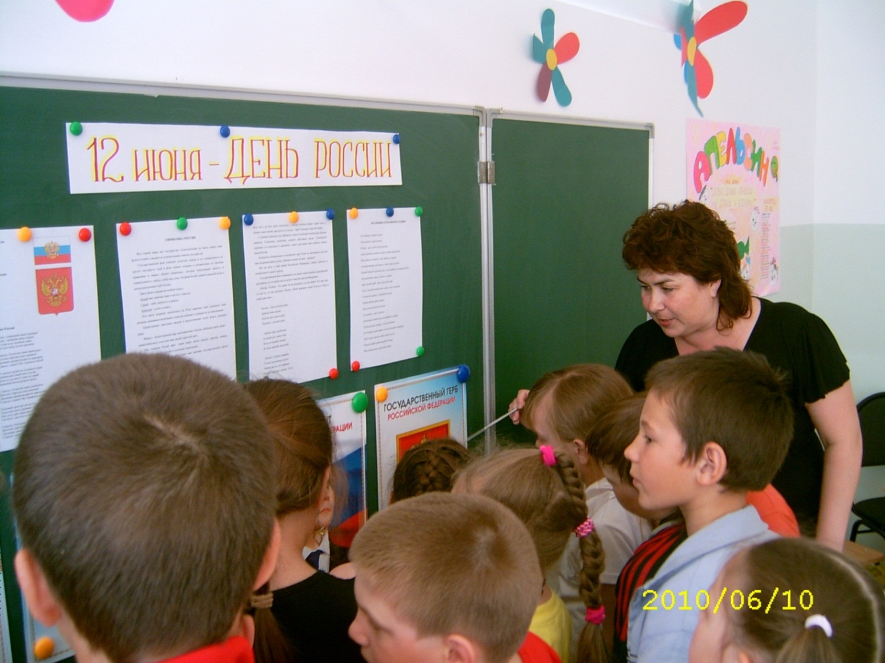

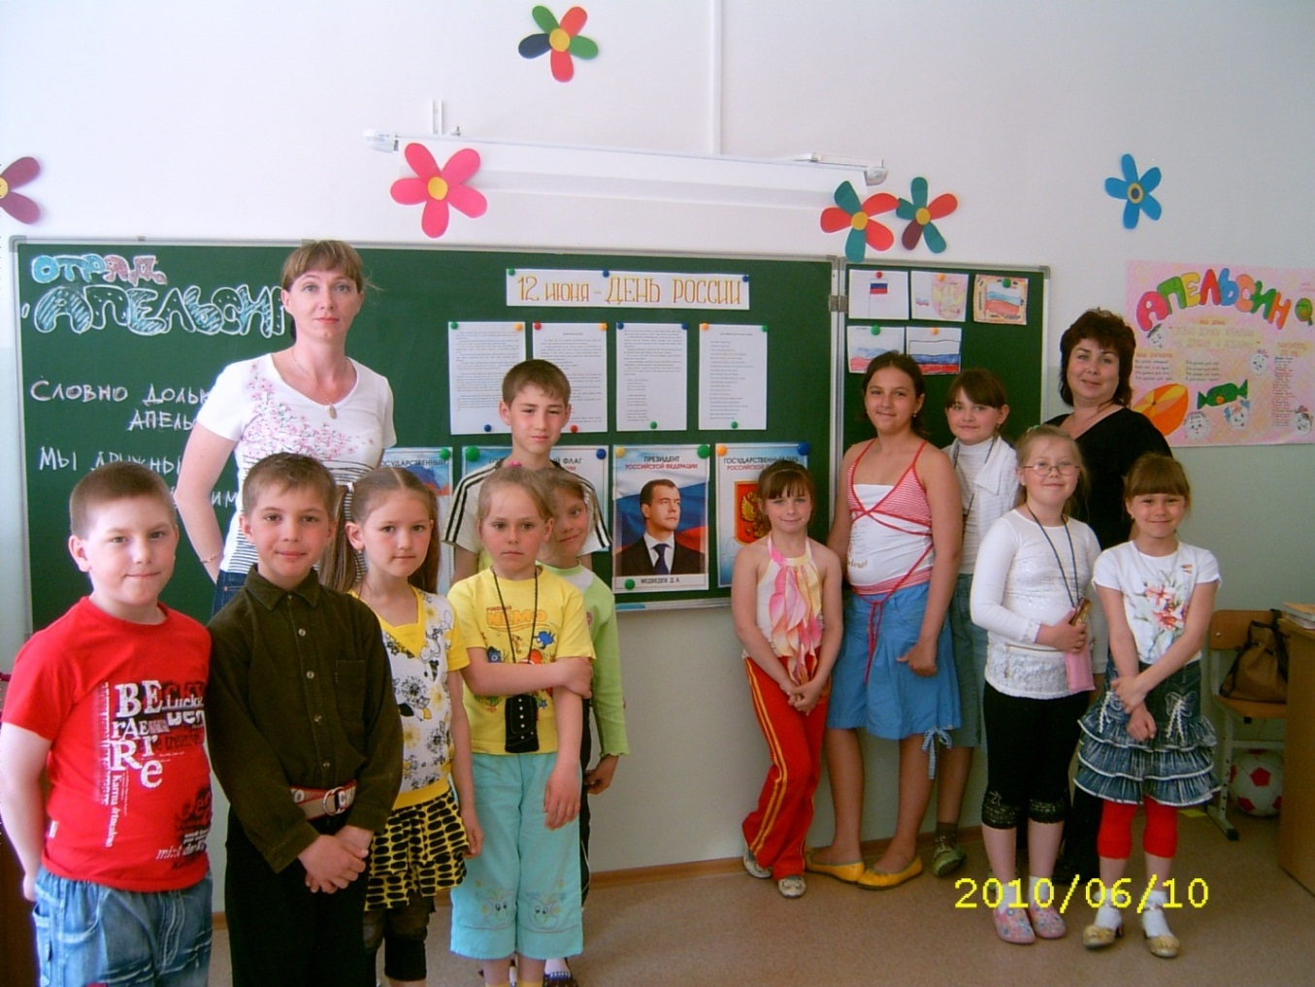

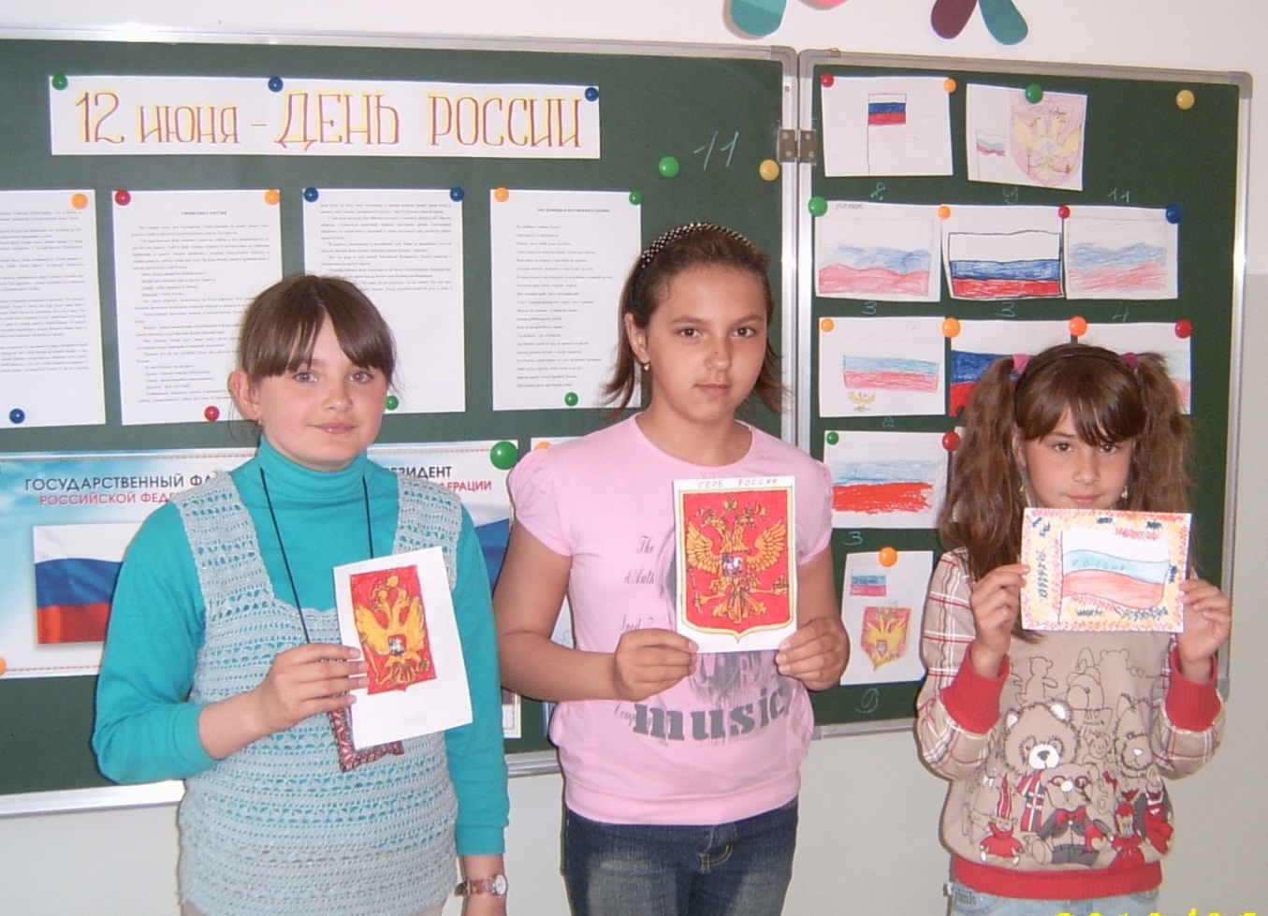

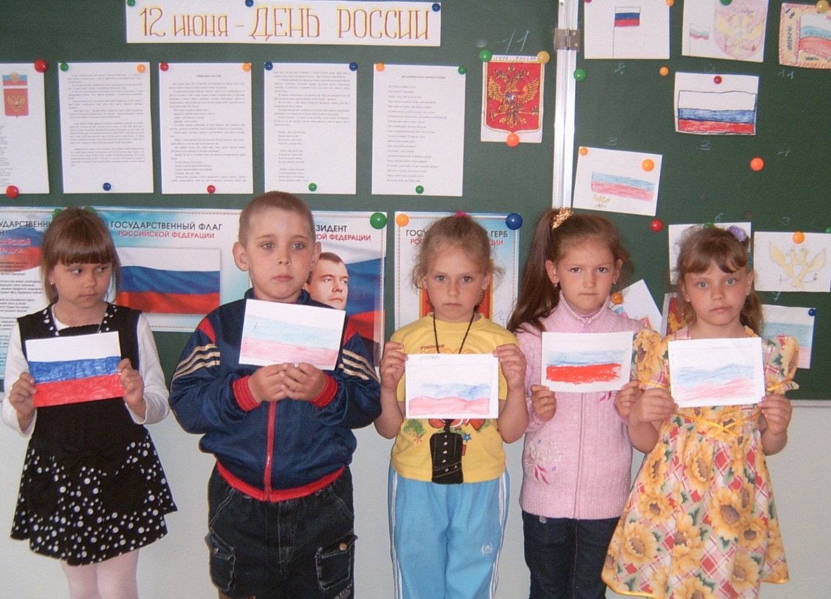

Мини-проект

"Герб летней школы для одаренных детей школы «Ариадна"

Цель: сформировать у учащихся представление о символическом характере языка герба как отличительного знака, о его составных частях, о символическом значении изобразительных элементов и цвета в искусстве геральдики, о символах и эмблемах в современном обществе. Формирование социально-личностных взаимоотношений в процессе коллективной деятельности.
Задачи:
Познакомить с основами геральдики;
Воспитывать уважение друг к другу; взаимопомощь; развивать умение работать в группах;
Воспитывать чувство патриотизма; развивать речь, внимание, творческое мышление.
Форма занятия: мини-проект.
I. Вступление
- подготовка учащихся к уроку
II. Основная часть
- истоки геральдики
- рождение гербов
- основа герба (щит)
- значение цвета и символов в гербах
- составление собственного герба (практическая работа)
III. Заключительная часть
- обсуждение выполненного задания учащимися
- подведение итогов
Ход занятия
Сегодня мы с вами обратимся к необычной и интересной теме. Посмотрите на слайд. Давайте разгадаем ребус, который здесь зашифрован.
Вы правильно расшифровали ребус. Это слово “символика”. Как вы понимаете, что такое “символика”? (…).
Это изображение каких-нибудь предметов знаками. Посмотрите на доску. Я изображу предмет, а вы догадаетесь, что это. (рисую на доске солнце). С помощью чего я изобразила солнце? (круг, прямые линии) А что это? (месяц). Конечно, это самые простые символы.
И если мы внимательно посмотрим на нашу жизнь, то увидим, что она состоит из множества знаков и символов. С символами ты встречаешься в жизни постоянно. К примеру, проходя мимо дома, на котором изображён красный крест, ты сразу понимаешь: это больница. На светофоре загорелся зелёный человечек — это означает, что путь для пешехода свободен. Идя по улице, ты наблюдаешь различные таблички, где изображены разные знаки, которые несут различную информацию. Всё это — знаки и символы.
Свои собственные символы могут иметь различные организации, учебные заведения, спортивные общества...
Символ — это изображение фигур или предметов, выражающих особый смысл. Это — условное обозначение какого-либо понятия.
Изобретение и использование всякого рода знаков и символов свойственно человеку. Обычай избрания для себя или для своего рода и племени особого отличительного знака имеет очень глубокие корни и распространен повсюду в мире. Родовые знаки и символы называются тотемами; они - самые близкие родственники гербов. Термин "тотем" происходит из Северной Америки, и на языке индейцев означает понятие "его род". Обычай тотемизма состоит в избрании родом или племенем какого-либо животного или растения в качестве покровителя, от которого все члены племени ведут свое происхождение. Этот обычай существовал у древних народов, однако и в наши дни принят среди племен, ведущих первобытный образ жизни. У древних славян тоже были тотемы - священные животные, деревья, растения - от названий которых, как предполагается, происходят некоторые современные русские фамилии. Среди азиатских народов существует аналогичный обычай "тамга". Тамга - это знак родовой принадлежности, изображение животного, птицы или оружия, принимаемого каждым племенем в качестве символа, который изображается на знаменах, эмблемах, выжигается на шкуре животных, и даже наносится на тело. У киргизов существует предание, что тамги были присвоены отдельным родам самим Чингисханом, вместе с "уранами" - боевыми кличами (которые использовались и европейскими рыцарями, из-за чего попали затем на гербы в виде девизов) Прообразы гербов - различные символические изображения, помещаемые на военные доспехи, знамена, перстни и личные вещи - применялись еще в древности.
Герб (польск.herb от нем. Erbe — наследство) — эмблема, отличительный знак, передаваемый по наследству, на котором изображаются предметы, символизирующие владельца герба (человека, сословие, род, город, страну и т. п.). Изучением гербов занимается геральдика.
Основа любого герба — щит. Именно на его поверхности помещаются главные гербовые изображения — поля и фигуры.
В российской геральдике чаще использовалась французская форма щита.
В большинстве случаев щит бывает разделен на несколько частей, каждая из которых называется полем.
В геральдике используется чётко определенная цветовая гамма. Для того чтобы можно было отображать геральдические цвета на гравюрах, то есть в черно-белом изображении, с XVII века была принята система Сильвестра Петра-Санкта, так называемая шафировка. Этот итальянский герольд предложил графически отображать цвета с помощью линейной штриховки.
золото - король металлов, символизирует знатность, могущество и богатство, а также христианские добродетели: веру, справедливость, милосердие и смирение.
серебро - символизирует богатство, откровенность, чистоту, невинность и правдивость.

червлёнь - (красный) символизирует храбрость, мужество, любовь, а также кровь, пролитую в борьбе.

лазурь - символизирует великодушие, честность, верность и безупречность, или просто небо. Лазурью считаются синий, голубой и все сине-голубые оттенки и расцветки. Для геральдики всё это — один и тот же цвет.
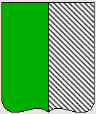
зелень - символизирует надежду, изобилие, свободу и радость, но может означать луговую траву.
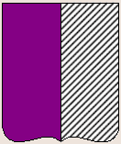
пурпур - символизирует благочестие, умеренность, щедрость и верховое господство. (розовый, фиолетовый, бурый, малиновый)

чёрнь - (черный) символ осторожности, мудрости, постоянства в испытаниях, а также печали и траура.

Можно с уверенностью сказать, что в большинстве гербов цвет выбирается не в соответствии с его символическим значением, а в соответствии с эстетическими принципами составления композиции.
Излюбленный геральдический мотив - изображения разнообразных животных. Животные в геральдике символизируют человеческие качества и различные философские понятия.
Вот наиболее распространенные типы животных, которые размещали на гербах и их символика.
- Бык - плодородие земли.
- Волк - злость, прожорливость, жадность.
- Кабан - мужество и неустрашимость.
- Козел - символ весны (согласно Зодиаку).
- Конь - символизирует храбрость, остроту зрения, силу, быстроту, ловкость, совмещая в себе свойства нескольких животных.
- Кошка - независимость.
- Лань - робость.
- Лев - наиболее распространенный геральдический зверь. Обычно символизирует силу, мужество и великодушие, но трактуется также в зависимости от цвета и позы изображения.
- Леопард - символизирует храбрость и отвагу.
- Медведь - предусмотрительность.
- Овца - кротость, сельская жизнь.
- Олень - победоносный воин, от которого бежит неприятель.
- Собака - преданность и повиновение. На гербах изображают только борзых.
Птицы также очень часто встречаются в геральдике, в общем выражая идею активной жизни.
- Орел - символ власти и господства, великодушия и прозорливости.
- Павлин - символ тщеславия.
- Пеликан - символ родительской любви.
- Ворон - символ долголетия.
- Журавль (с камнем в одной лапе) - символ бдительности.
- Сова - символ мудрости.
- Петух - борьба, бой.
- Цапля - бдительность, пугливость, трусость.
Насекомые.
- Пчела - символ трудолюбия.
- Муравей - символ трудолюбия.
- Бабочка - эмблема непостоянства.
Морские животные, гады.
- Дельфин - эмблема силы.
- Змеи, - символ предосторожности и мудрости
Растения
- Дуб - символ крепости и силы.
- Лилия - добрая надежда, непорочность.
- Оливковое дерево - мир.
- Пальма - долговечность.
- Роза - любовь (как земная, так и Божественная).
- Сосна - жертвенность.
Также встречаются изображения существ, не существующих в природе – дракон, двуглавый орел, единорог, пегас, гидра, птица Феникс и др.
- Гарпия - фигура с лицом девушки и туловищем орла - символ порока и страстей.
- Гидра - чудище о семи головах, из которых одна обязательно полуотрублена - символ подвига великой доблести и преодоления тяжких препятствий на пути к совершению оного.
- Грифон полулев, полуорел - символ быстроты, соединенной с силой.
- Дракон - чудище с лапами грифа, крыльями летучей мыши, языком змеи и рыбьим хвостом - невежество, язычество, нечистая сила.
- Единорог - чистота, непорочность.
- Сирена - женщина с рыбьим хвостом - символ стремления к трем наслаждениям - любви, музыке и вину.
Герб практически немыслим без девиза. Девиз - идея и мысль герба, запечатленные в словах. Всегда краткий, зачастую аллегоричный. Девизы состоят почти всегда из выражений на латинском или русском языке, заключающих в себе убеждения, принципы, правила поведения, жизни и деятельности владельца герба.
Мы познакомились с основами геральдики. Давайте попробуем узнать, о чем рассказывают гербы нашей малой родины
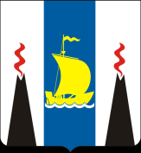
Герб Сахалинской области представляет собой изображение в серебряном щите лазоревого (синего) столба, обременённого золотым, обращённым влево русским казачьим кочем, плывущим по серебряным волнам, и сопровождаемого с каждой из сторон чёрной сопкой—вулканом с одним красным языком пламени, выходящим из жерла.
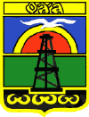
Герб города Охи представляет собой художественную композицию, в которой отражается четыре основных цвета: черный (земля, нефть), зеленый (растительность, лес), голубой (море, небо, газ), красный (стилизованный восход солнца, отражающий географическое положение города). По центру герба изображена нефтяная вышка, символизирующая природно-хозяйственные богатства. Над вышкой – изображение чайки, как символ островного края. Завершает композицию орнамент коренных жителей – нивхов.

Можно сделать вывод, что герб прежде всего отражает:
- историю
- географическое положение
- традиции
- занятия его жителей.
Давайте подумаем, в каких случаях люди могли создать свой герб?(…).
Прежде всего, должна быть сплоченная группа людей, имеющих одну общую цель, занятых одним общим делом. Вот вы, школа «Ариадна» – это сплоченная группа? (да). У вас общая цель? (да, учеба). А это значит, вы тоже можете создать свой герб.
Работать будете в группах. Все, что вам может потребоваться для работы, лежит у вас на столах. Лист А-3, справочный материал, маркеры и краски.
В своем гербе совсем не обязательно использовать все символы. Вы можете взять некоторые из них. Это зависит от того, что вы захотите рассказать нам своим гербом. По окончании работы ребята из каждой группы расскажут о том, какой герб они придумали и какие символы использовали.
Начинаем работу.

После выполнения работы, выслушиваются ответы детей. Готовые продукты детей оформляются в выставку.

Сегодня на занятии мы узнали много нового и интересного.
Какие новые понятия вы узнали? (геральдика, символика)
На этом наше занятие закончено. До свидания.

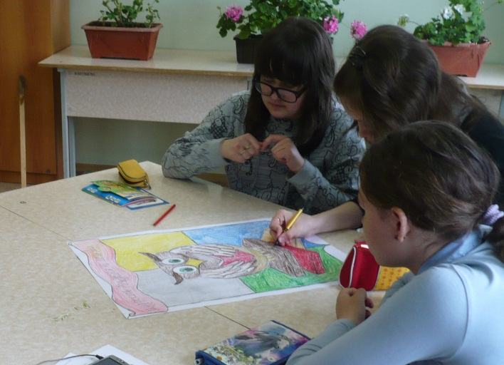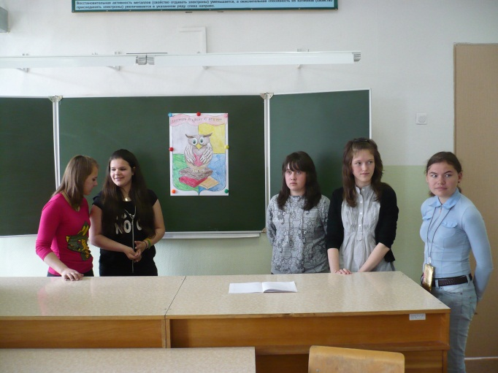
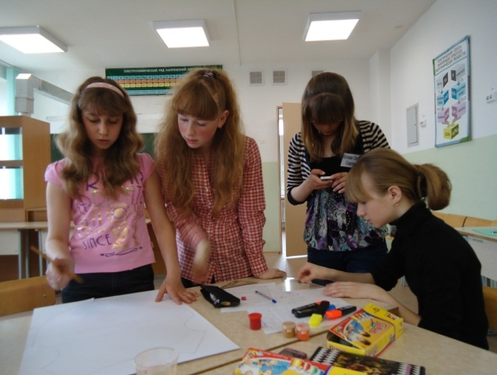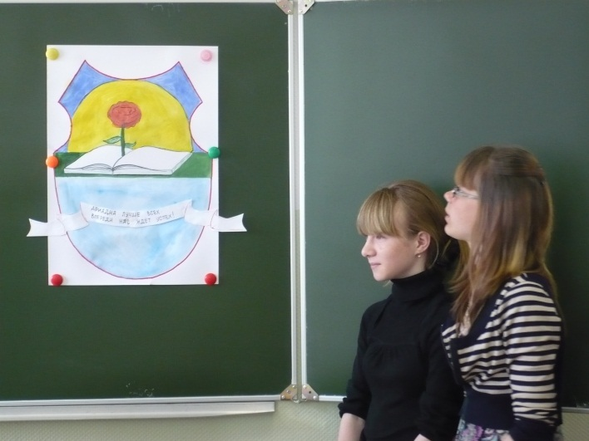
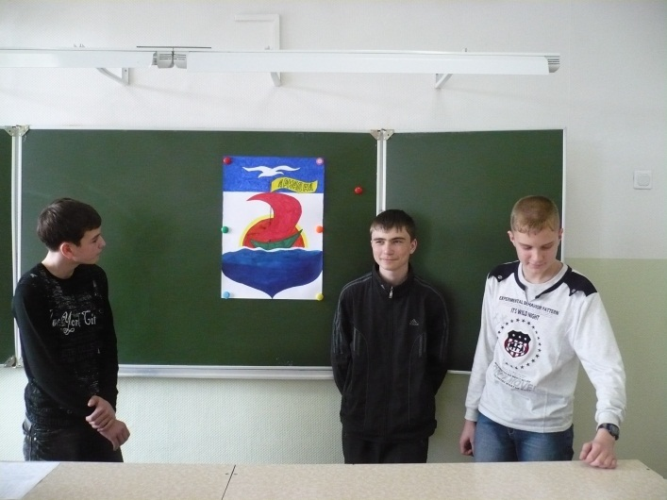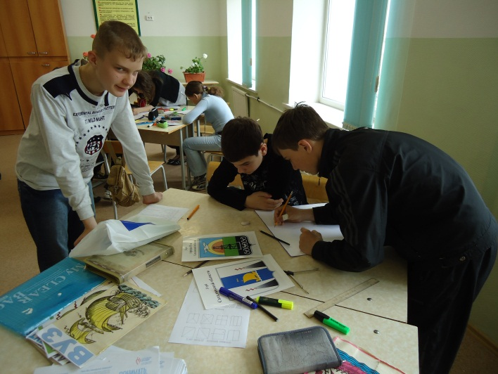
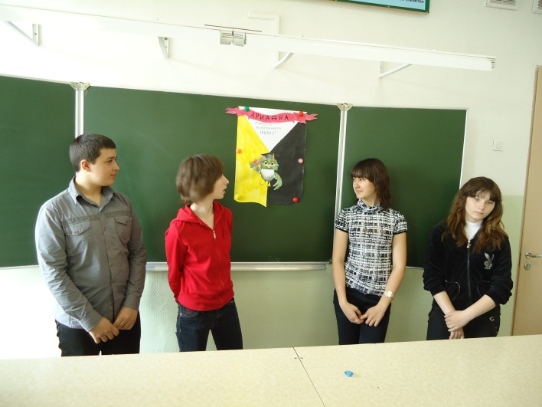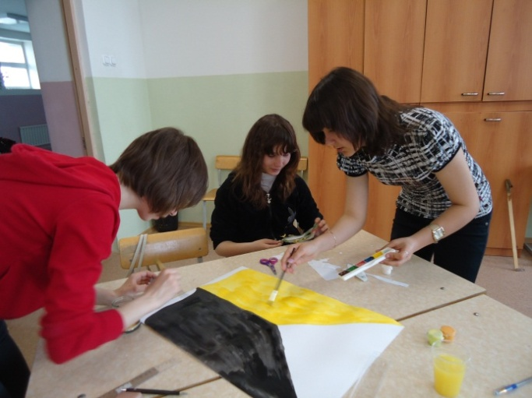

Повторно-обобщающий урок по теме
«Средневековое общество» (6 класс)

Цели и задачи:
- обобщить знания учащихся по истории средних веков,
- прививать интерес к предмету,
- развивать умения и навыки учащихся при работе с понятиями, датами, логическими задачами.
Ход урока
I. Вступительное слово учителя о целях и задачи игры. Объяснение правил и регламента игры. Разделение класса на две команды.
II. Игра.
1. Разминка. Команды по очереди отвечают вопросы (за каждый правильный ответ 1 балл).
- По какой лестнице никто никогда не ходил? (По феодальной.)
- Когда в истории воевали цветы? (В Англии война Алой и Белой розы.)
- Если в названии места, где ремонтируются суда, изменить одну букву, то получится состязание средневековых рыцарей (Турник-турнир.)
- Первый слог – нота, второй –установленный образец одежды, целое – изменение в обществе, преобразование (Ре-форма, реформа)
- Первый слог - домашние птицы, второй - местоимение, целое - участники общенародной освободительной борьбы против засилья немцев и католической церкви в одной европейской стране в XV в. (Гуси - ты - гуситы.)
- Название каких войн указывает на их продолжительность? (Семилетняя, Тридцатилетняя, Столетняя.)
2. Конкурс «Крылатые выражения». По два человека от команды должны объяснить смысл выражения и рассказать об истории его возникновения.
Ходить в Каноссу - унижаться перед кем-либо, поступаться своей гордостью, признавать себя побеждённым.
Германский император Генрих IV вёл политическую борьбу с папой римским Григорием VII. В результате этой борьбы Генрих IV низложил Григория VII, а тот, в свою очередь, отлучил Генриха IV от церкви. Знать, боровшаяся за власть, воспользовавшись этим, вышла из под контроля. Простой народ, взбудораженный проповедями монахов, тоже отвернулся от императора. Покинутый всеми, Генрих IV не выдержал и в 1077 году отправился к папе в замок Каноссу в Северной Италии. Три дня он простоял босым на морозе в одежде кающегося грешника перед воротами замка, и только тогда папа позволил ему пасть в ноги и получить прощение.
Ломать копья - бороться за что-либо, с жаром спорить о чём-либо.
Происхождение выражения относится ко временам рыцарских турниров ХП-ХШ вв. Каждый рыцарь, выходя на турнир, объявлял свою даму сердца самой прекрасной и вешал на своё копьё платок, подаренный ею. Это своё утверждение рыцари отстаивали в поединке, в буквальном смысле ломая копья. Впоследствии выражение «ломать копья» стали употреблять говоря про человека, отстаивающего свои взгляды в жарком споре.

С открытым забралом - не скрывая истинных намерений, открыто.
Слово «забрало» происходит от древнеславянского слова «за-бороло» - отсюда слово «забор». Заборолом в древности называли верхнюю часть крепостной стены, за которой защитники могли укрываться от вражеских стрел и копий. Позднее так стали именовать и подвижную честь воинского шлема, закрывающую глаза воина от ударов противника. Она опускалась во время битвы, а в обычное время была поднята, открывая верхнюю часть лица. Выражение «выступить с открытым забралом» означает: открыто вступить в полемику или спор, не скрывая истинных намерений.
Круглый стол - совещания, переговоры, любой обмен мнениями, где все имеют равные права и полномочия.
Выражение восходит к циклу средневековых английских романов о короле Артуре. Волшебник Мерлин предложил отцу Артура, Уотеру, создать рыцарский орден Круглого стола: его члены должны были сидеть везде за круглым столом, чтобы чувствовать себя равными. В международных совещаниях круглый стол стал частью дипломатических церемоний - так подчёркивается равноправие сторон. Выражение приобрело более широкое значение как всякий обмен мнениями, где беспристрастно и терпимо знакомятся с точкой зрения других.
3. Конкурс «Человек-загадка» (домашнее задание). Каждая команда описывает известную историческую личность эпохи средневековья. Соперники должны определить, о ком идёт речь.
Задание от учителя (на случай непридведенных заминок) Определите, кому принадлежат данные высказывания:
- «Так и ты поступил с моей чашей». (Хлодвиг.)
- «Учитель и ученик - друзья во благе». (Пророк Мухаммед.)
- «Главным смыслом моих проповедей и сочинений было защитить людей от греха». (Ян Гус.)
- «Вовремя прояви мудрость, подумай, раскайся и предотврати удар грома нашего возмездия. Ты не больше, чем муравей, зачем ты дразнишь слонов? Они растопчут тебя своими ногами». (Тимур Тамерлан.)
- Молодые люди должны дома проявлять почтительность к родителям, а вне его — уважительность к старшим, серьёзно и честно относиться к делу, безгранично любить народ и сближаться с человеколюбивыми людьми. Если после осуществления всего этого у них останутся силы, их можно потратить на чтение книг». (Конфуций.)
- «Горе мне, что я остался чужим среди чужестранцев, и нет у меня никого из родных, которые могли бы мне чем-либо помочь в минуту опасности». (Хлодвиг.)
- «Земля та течёт молоком и мёдом. Пусть выступят против неверных в бой, который должен дать в изобилии добычу. Кто здесь горестны и бедны, там будут радостны и богаты». (Папа Урбан II перед началом крестовых походов.)
4. Знаменитые события и даты. Команды получают листы, где перечислены события периода средневековья. Ребята должны указать даты.
- Падение Западной Римской империи. Начало Средневековья. (476 г.)
- Начало Реконкисты. (718 г.)
- Образование империи Карла Великого. (800 г.)
- Распад империи Карла Великого. (843 г.)
- Образование Священной Римской империи. (962 г.)
- Начало крестовых походов. (1096 г.)
- Подписание английским королём «Великой хартии вольностей». (1215 г.)
- Созыв парламента в Англии. (1265 г.)
- Созыв Генеральных штатов во Франции. (1302 г.)
- Столетняя война. (1337-1453 гг.)
- Восстание Уотта Тайлера в Англии. (1389 г.)
- Окончание Реконкисты. (1492 г.)
5. Конкурс Ребусы (могут быть предложены готовые задания, либо дать предварительно задание на оценку подготовить по 2-3 ребуса на тему «Средневековая Европа».
6. Конкурс мини-проектов «Герб моей фамилии» (при наличии времени на уроке. Если времени недостаточно, провести данный конкурс отдельно). Домашнее задание.
III. Подведение итогов игры.
- Награждение команд. Вручается грамота победившей команде, отмечаются лучшие игроки (отметкой «отлично», можно приготовить медальки)
- Заключительное слово учителя.
- Обращение к выставке фамильных гербов.

